ФЕДЕРАЛЬНОЕ АГЕНТСТВО ЖЕЛЕЗНОДОРОЖНОГО ТРАНСПОРТА
Федеральное государственное бюджетное образовательное учреждение высшего образования
«Петербургский государственный университет путей сообщения
Императора Александра I»
(ФГБОУ ВО ПГУПС)

Кафедра «Изыскания и проектирование железных дорог»

РАБОЧАЯ ПРОГРАММА
дисциплины
«ИЗЫСКАНИЯ И ПРОЕКТИРОВАНИЕ МОСТОВЫХ ПЕРЕХОДОВ» (Б1.В.ДВ.4-2)
для специальности
23.05.06 «Строительство железных дорог, мостов и транспортных тоннелей»
по специализации
«Строительство магистральных железных дорог»

Форма обучения – очная, очно-заочная, заочная

Санкт-Петербург
2016

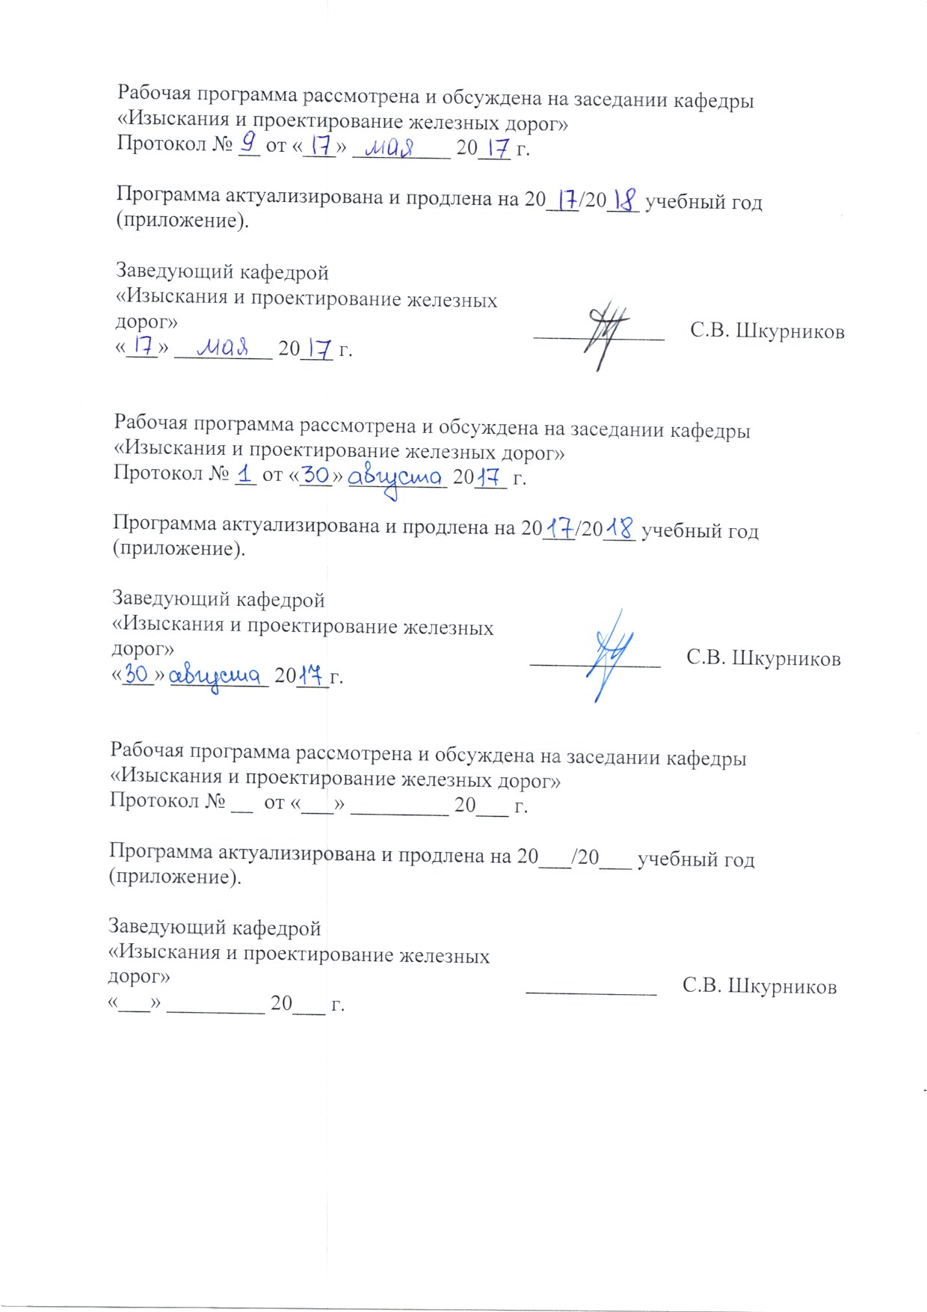
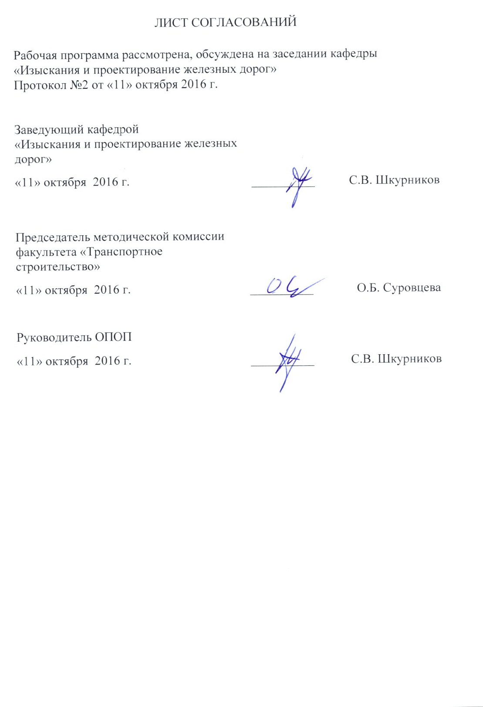
1. Цели и задачи дисциплины

Рабочая программа составлена в соответствии с ФГОС, утвержденным «12» сентября 2016 г., приказ № 1160 по специальности 23.05.06 «Строительство железных дорог, мостов и транспортных тоннелей».
Целью изучения дисциплины является формирование компетенций, указанных в разделе 2 рабочей программы.
Для достижения поставленной цели решаются следующие задачи:
- приобретение знаний, указанных в разделе 2 рабочей программы;
- приобретение умений, указанных в разделе 2 рабочей программы;
- приобретение навыков, указанных в разделе 2 рабочей программы.

2. Перечень планируемых результатов обучения по дисциплине, соотнесенных с планируемыми результатами освоения основной профессиональной образовательной программы

Планируемыми результатами обучения по дисциплине являются: приобретение знаний, умений, навыков и/или опыта деятельности.
В результате освоения дисциплины обучающийся должен:
ЗНАТЬ:
- особенности проектирования продольного профиля на участках дороги с мостовыми переходами;
- требования к проектированию плана железной дороги на участках пересечения рек, а также на подходах к ним.
УМЕТЬ:
- готовить исходные данные для обоснованного технического решения по положению трассы дороги;
- обосновывать место пересечения крупных водотоков в увязке с выбором общего направления проектируемой дороги и основных параметров ее трассы;
- использовать данные гидрологических и гидравлических расчетов водотоков при определении отверстий мостов и высотного положения сооружения мостового перехода.
ВЛАДЕТЬ:
- методами технико-экономической оценки конкурентных вариантов проектных решений по мостовым переходам
- методами расчета общего размыва подмостового русла и местного размыва дна у опор моста и регуляционных сооружений.

Приобретенные знания, умения, навыки и/или опыт деятельности, характеризующие формирование компетенций, осваиваемые в данной дисциплине, позволяют решать профессиональные задачи, приведенные в соответствующем перечне по видам профессиональной деятельности в п. 2.4 основной профессиональной образовательной программы (ОПОП).

Изучение дисциплины направлено на формирование следующих профессиональных компетенций (ПК), соответствующих виду профессиональной деятельности, на который ориентирована программа специалитета:
- умением готовить исходные данные для выбора и обоснования научно-технических и организационно-управленческих решений на основе экономического анализа (ПК-14).
Область профессиональной деятельности обучающихся, освоивших данную дисциплину, приведена в п. 2.1 ОПОП.
Объекты профессиональной деятельности обучающихся, освоивших данную дисциплину, приведены в п. 2.2 ОПОП.

3. Место дисциплины в структуре основной профессиональной образовательной программы

Дисциплина «Изыскания и проектирование мостовых переходов» (Б1.В.ДВ.4-2) относится к вариативной части и является дисциплиной, изучаемой по выбору обучающегося.

4. Объем дисциплины и виды учебной работы

Для очной формы обучения:
Вид учебной работы | Всего часов | Семестр
 |  | 10
Контактная работа (по видам учебных занятий) | 32 | 32
В том числе:  - лекции (Л) | 16 | 16
- практические занятия (ПЗ) | 16 | 16
- лабораторные работы (ЛР) | − | −
Самостоятельная работа (СРС) (всего) | 40 | 40
Контроль | − | −
Форма контроля знаний | З | З
Общая трудоемкость: час / з.е. | 72 / 2 | 72 / 2

Для очно-заочной формы обучения:
Вид учебной работы | Всего часов | Семестр
 |  | 11
Контактная работа (по видам учебных занятий) | 36 | 36
В том числе:  - лекции (Л) | 18 | 18
- практические занятия (ПЗ) | 18 | 18
- лабораторные работы (ЛР) | − | −
Самостоятельная работа (СРС) (всего) | 36 | 36
Контроль | − | −
Форма контроля знаний | З | З
Общая трудоемкость: час / з.е. | 72 / 2 | 72 / 2

Для заочной формы обучения:
Вид учебной работы | Всего часов | Курс
 |  | 6
Контактная работа (по видам учебных занятий) | 16 | 16
В том числе:  - лекции (Л) | 10 | 10
практические занятия (ПЗ) | 6 | 6
лабораторные работы (ЛР) | − | −
Самостоятельная работа (СРС) (всего) | 52 | 52
Контроль | 4 | 4
Форма контроля знаний | З | З
Общая трудоемкость: час / з.е. | 72 / 2 | 72 / 2

5. Содержание и структура дисциплины

5.1 Содержание дисциплины

№ п/п | Наименование раздела дисциплины | Содержание раздела
 | Изыскания мостовых переходов | Понятие мостового перехода. Мостовые переходы на железных дорогах. Состав и содержание проектов ж.д. и мостовых переходов. Задачи изысканий мостовых переходов. Содержание изыскательских работ. Морфометрические и гидрометрические работы. Уровенный режим. Ледовый режим водотока.
 | Определение расчетных гидрологических характеристик | Понятие половодьев и паводков. Связь между расходом и уровнем воды. Определение расходов воды и соответствующих им уровней заданной вероятности превышения по теоретическим кривым распределения вероятностей. Понятие РСУ. Определение РСУ. Особенности определения РСУ в зоне подпора гидротехнических сооружений
 | Размывы под мостом | Понятие общего размыва под мостом. Определение пределов варьирования величиной отверстия моста. Определение величины общего размыва под мостом по допускаемым скоростям течения и по балансу наносов. Местный размыв под мостом. Определение величины местного размыва у опоры
 | Силовые воздействия на сооружения мостового перехода | Силовые воздействия на сооружения и берега. Подпор у мостового перехода. Набег и накат воды на сооружения мостового перехода. Ледовые воздействия на сооружения мостового перехода
 | Проектирование плана и продольного профиля железнодорожной линии в пределах мостового перехода | Определение минимально допустимых отметок проектной линии в пределах мостового перехода. Проектирование продольного профиля в пределах мостового перехода. Особенности проектирования плана и продольного профиля в пределах мостового перехода

5.2 Разделы дисциплины и виды занятий
Для очной формы обучения:
№ п/п | Наименование раздела дисциплины | Л | ПЗ | ЛР | СРС
1 | Изыскания мостовых переходов | 4 | 4 | − | 8
2 | Определение расчетных гидрологических характеристик | 4 | 4 | − | 8
3 | Размывы под мостом | 4 | 4 | − | 8
4 | Силовые воздействия на сооружения мостового перехода | 2 | 2 | − | 8
5 | Проектирование плана и продольного профиля железнодорожной линии в пределах мостового перехода | 2 | 2 | − | 8
Итого |  | 16 | 16 | − | 40
Для очно-заочной формы обучения:
№ п/п | Наименование раздела дисциплины | Л | ПЗ | ЛР | СРС
1 | Изыскания мостовых переходов | 4 | 4 | − | 8
2 | Определение расчетных гидрологических характеристик | 4 | 4 | − | 8
3 | Размывы под мостом | 4 | 4 | − | 8
4 | Силовые воздействия на сооружения мостового перехода | 4 | 4 | − | 8
5 | Проектирование плана и продольного профиля железнодорожной линии в пределах мостового перехода | 2 | 2 | − | 4
Итого |  | 18 | 18 | − | 36
Для заочной формы обучения:
№ п/п | Наименование раздела дисциплины | Л | ПЗ | ЛР | СРС
1 | Изыскания мостовых переходов | 2 | 2 | − | 12
2 | Определение расчетных гидрологических характеристик | 2 | 2 | − | 10
3 | Размывы под мостом | 2 | 2 | − | 10
4 | Силовые воздействия на сооружения мостового перехода | 2 | − | − | 10
5 | Проектирование плана и продольного профиля железнодорожной линии в пределах мостового перехода | 2 | − | − | 10
Итого |  | 10 | 6 | − | 52

6. Перечень учебно-методического обеспечения для самостоятельной работы обучающихся по дисциплине

№  п/п | Наименование раздела | Перечень учебно-методического обеспечения
1 | Изыскания мостовых переходов | - Под общей редакцией Ю.А. Быкова и Е.С. Свинцова. Основы проектирования, строительства и реконструкции железных дорог. Учебник. – М.: ГОУ «Учебно-методический центр по образованию на железнодорожном транспорте». 2009  - Изыскания и проектирование мостовых переходов и тоннельных пересечений на ж.д. [Текст] : Учеб. для вузов ж.-д. трансп. / В. А. Копыленко [и др.]. - М. : УМК МПС РФ, 1999. - 687 с. : ил. - ISBN 5-89035-021-8;
2 | Определение расчетных гидрологических характеристик | - Под общей редакцией Ю.А. Быкова и Е.С. Свинцова. Основы проектирования, строительства и реконструкции железных дорог. Учебник. – М.: ГОУ «Учебно-методический центр по образованию на железнодорожном транспорте». 2009  - Изыскания и проектирование мостовых переходов и тоннельных пересечений на ж.д. [Текст] : Учеб. для вузов ж.-д. трансп. / В. А. Копыленко [и др.]. - М. : УМК МПС РФ, 1999. - 687 с. : ил. - ISBN 5-89035-021-8;
3 | Размывы под мостом | - Под общей редакцией Ю.А. Быкова и Е.С. Свинцова. Основы проектирования, строительства и реконструкции железных дорог. Учебник. – М.: ГОУ «Учебно-методический центр по образованию на железнодорожном транспорте». 2009  - Изыскания и проектирование мостовых переходов и тоннельных пересечений на ж.д. [Текст] : Учеб. для вузов ж.-д. трансп. / В. А. Копыленко [и др.]. - М. : УМК МПС РФ, 1999. - 687 с. : ил. - ISBN 5-89035-021-8;
4 | Силовые воздействия на сооружения мостового перехода | - Под общей редакцией Ю.А. Быкова и Е.С. Свинцова. Основы проектирования, строительства и реконструкции железных дорог. Учебник. – М.: ГОУ «Учебно-методический центр по образованию на железнодорожном транспорте». 2009  - Изыскания и проектирование мостовых переходов и тоннельных пересечений на ж.д. [Текст] : Учеб. для вузов ж.-д. трансп. / В. А. Копыленко [и др.]. - М. : УМК МПС РФ, 1999. - 687 с. : ил. - ISBN 5-89035-021-8;
5 | Проектирование плана и продольного профиля железнодорожной линии в пределах мостового перехода | - Под общей редакцией Ю.А. Быкова и Е.С. Свинцова. Основы проектирования, строительства и реконструкции железных дорог. Учебник. – М.: ГОУ «Учебно-методический центр по образованию на железнодорожном транспорте». 2009  - Изыскания и проектирование мостовых переходов и тоннельных пересечений на ж.д. [Текст] : Учеб. для вузов ж.-д. трансп. / В. А. Копыленко [и др.]. - М. : УМК МПС РФ, 1999. - 687 с. : ил. - ISBN 5-89035-021-8;
6 | Изыскания мостовых переходов | - Под общей редакцией Ю.А. Быкова и Е.С. Свинцова. Основы проектирования, строительства и реконструкции железных дорог. Учебник. – М.: ГОУ «Учебно-методический центр по образованию на железнодорожном транспорте». 2009  - Изыскания и проектирование мостовых переходов и тоннельных пересечений на ж.д. [Текст] : Учеб. для вузов ж.-д. трансп. / В. А. Копыленко [и др.]. - М. : УМК МПС РФ, 1999. - 687 с. : ил. - ISBN 5-89035-021-8;

7. Фонд оценочных средств для проведения текущего контроля успеваемости и промежуточной аттестации обучающихся по дисциплине

Фонд оценочных средств по дисциплине является неотъемлемой частью рабочей программы и представлен отдельным документом, рассмотренным на заседании кафедры и утвержденным заведующим кафедрой.

8. Перечень основной и дополнительной учебной литературы, нормативно-правовой документации и других изданий, необходимых для освоения дисциплины

8.1 Перечень основной учебной литературы, необходимой для освоения дисциплины
- Быков, Ю.А., Свинцов, Е.С. Основы проектирования, строительства и реконструкции железных дорог [Текст]: учебник для вузов / Ю.А. Быков, Б.А.Волков, Н.С. Бушуев, В.С. Миронов, Е.С. Свинцов; под. общ. ред. Ю.А. Быкова и Е.С. Свинцова. – М.: УМЦ ЖДТ, 2009. – 448с. - 1500 экз. - ISBN 978-5-9994-0007-9 (в пер.).

8.2 Перечень дополнительной учебной литературы, необходимой для освоения дисциплины
1. Изыскания и проектирование мостовых переходов и тоннельных пересечений на ж.д. [Текст] : Учеб. для вузов ж.-д. трансп. / В. А. Копыленко [и др.]. - М. : УМК МПС РФ, 1999. - 687 с. : ил. - ISBN 5-89035-021-8;
2. Экологическое обоснование проектных решений [Текст] / Свинцов Е.С., Суровцева О.Б., Тишкина М.В. - Москва : Издательство УМЦ ЖДТ (Маршрут), 2006. - ISBN 5-89035-344-6 : Б. ц.

8.3 Перечень нормативно-правовой документации, необходимой для освоения дисциплины
1. СП 33-101-2003. Определение основных расчетных гидрологических характеристик [Текст]. - Введ. 2004-01-01. - М.: Госстрой России:, 2003.;
2. СНиП 33-01-2003. Гидротехнические сооружения. Основные положения [Текст]. - Введ. 2004-01-01. - М.: Госстрой России:, 2003.
8.4 Другие издания, необходимые для освоения дисциплины
При освоении данной дисциплины другие издания не используются.

9. Перечень ресурсов информационно-телекоммуникационной сети «Интернет», необходимых для освоения дисциплины

1. Электронно-библиотечная система ЛАНЬ [Электронный ресурс]. Режим доступа: https://e.lanbook.com/books — Загл. с экрана.;
2. Федеральное агентство по техническому регулированию и метрологии (РОССТАНДАРТ). Официальный сайт [Электронный ресурс]. Режим доступа: www.gost.ru/wps/portal, свободный. — Загл. с экрана;
3. Правительство Российской Федерации. Интернет-портал [Электронный ресурс]. Режим доступа: http://www.government.ru, свободный. — Загл. с экрана.

4. Консультант плюс. Правовой сервер [Электронный ресурс]. Режим доступа: http://www.consultant.ru/, свободный. — Загл. с экрана.

5. Российская газета - официальное издание для документов Правительства РФ [Электронный ресурс]. Режим доступа: http://www.rg.ru, свободный. — Загл. с экрана.

6. Личный кабинет обучающегося и электронная информационно-образовательная среда. [Электронный ресурс]. – Режим доступа: http://sdo.pgups.ru/ (для доступа к полнотекстовым документам требуется авторизация).

10. Методические указания для обучающихся по освоению дисциплины

Порядок изучения дисциплины следующий:
- Освоение разделов дисциплины производится в порядке, приведенном в разделе 5 «Содержание и структура дисциплины». Обучающийся должен освоить все разделы дисциплины с помощью учебно-методического обеспечения, приведенного в разделах 6, 8 и 9 рабочей программы.
- Для формирования компетенций обучающийся должен представить выполненные типовые контрольные задания или иные материалы, необходимые для оценки знаний, умений, навыков и (или) опыта деятельности, предусмотренные текущим контролем (см. фонд оценочных средств по дисциплине).
- По итогам текущего контроля по дисциплине, обучающийся должен пройти промежуточную аттестацию (см. фонд оценочных средств по дисциплине).

11. Перечень информационных технологий, используемых при осуществлении образовательного процесса по дисциплине, включая перечень программного обеспечения и информационных справочных систем

При осуществлении образовательного процесса по дисциплине «Изыскания и проектирование мостовых переходов» используются следующие информационные технологии:
- технические средства (персональные компьютеры, интерактивная доска);
- методы обучения с использованием информационных технологий (демонстрация мультимедийных материалов);
Дисциплина обеспечена необходимым комплектом лицензионного программного обеспечения, установленного на технических средствах, размещенных в специальных помещениях и помещениях для самостоятельной работы в соответствии с расписанием занятий.

12. Описание материально-технической базы, необходимой для осуществления образовательного процесса по дисциплине

Материально-техническая база обеспечивает проведение всех видов учебных занятий, предусмотренных учебным планом по данному направлению и соответствует действующим санитарным и противопожарным нормам и правилам.
Она содержит специальные помещения - учебные аудитории для проведения занятий лекционного типа, практических занятий, групповых и индивидуальных консультаций, текущего контроля и промежуточной аттестации, а также помещения для самостоятельной работы и помещения для хранения и профилактического обслуживания учебного оборудования. Помещения на семестр учебного года выделяются в соответствии с расписанием занятий.
Специальные помещения укомплектованы специализированной мебелью и техническими средствами обучения, служащими для представления учебной информации большой аудитории.
Для проведения занятий лекционного типа предлагаются наборы демонстрационного оборудования, обеспечивающие тематические иллюстрации, соответствующие примерным программам дисциплин, рабочим учебным программам дисциплин.

